附件1
中国政府网微信关注方式
1.扫描下图二维码
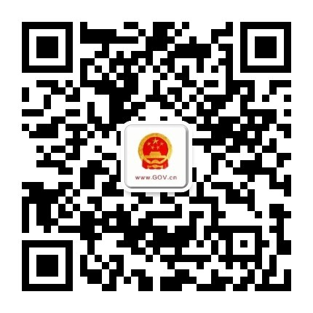

2. 在微信公众号中搜索“中国政府网”或“zhengfu”

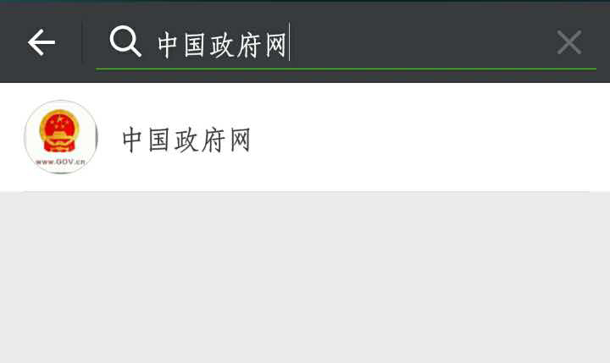

附件2
“答题活动”负责人和联络员名单
填报单位： （盖章）
负责人 | 职务 | 电子邮箱 | 联系方式  (办公电话和手机)
联络员 | 职务 | 电子邮箱 | 联系方式  (办公电话和手机)

附件3
“答题活动”情况汇总表
填报单位： （盖章） 填报日期： 年 月 日
序号 | 单位 | 应参加人员  人数 | 实际参加活动人数 | 参与率
1
2
3
4
5
6
合计

